**Base de datos 1**

Alumno: Santiago Vietto

Docente: Federico Luis Garofalo

DNI: 42654882

Institución: UCC

Año: 2021

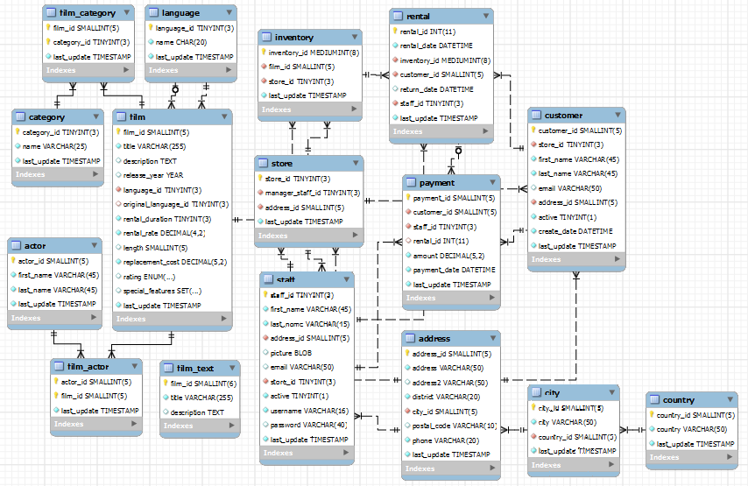

**Ejercicio 1: Gestión de un Video Club**

Actividades:

1)_ Obtener una lista de todos los actores.

**SELECT** *

**FROM** actor

_ De la table actores, mostramos todas las tuplas con sus atributos.

2)_ Obtener una lista de todos los apellidos de actores, sin repetir.

**SELECT DISTINCT** actor.last_name

**FROM** actor

_ Usamos el DISTINCT para eliminar los repetidos, y para verificar vemos que la cantidad que obtenemos como resultado es menor a la cantidad original si no usamos el DISTINCT.

3)_ Obtener una lista de todas las ciudades de Argentina.

**SELECT DISTINCT** city.city

**FROM** city, country

**WHERE** country.country = 'ARGENTINA' **AND** city.country_id = country.country_id

_ Relacionamos las entidades city y country, donde nos tenemos que asegurar que el dato country en la entidad country sea Argentina, y además que las city y los country tengan el mismo country_id, es decir, que el país de la ciudad tenga el mismo ID que dé el país, porque este es el atributo que los une.

4)_ Obtener nombre, apellido, dirección y telefono de todos los clientes de Argentina que tengan domicilio en Buenos Aires.

**SELECT** customer.first_name, customer.last_name, address.address, address.phone

**FROM** customer, address

**WHERE** customer.address_id = address.address_id **AND** address.district = "BUENOS AIRES"

_ Traemos los atributos del customer y el address. El cliente tiene una address (dirección) que coincide con la tabla address, y además aclaramos que el distrito de la address es BUENOS ARIES.

5)_ Obtener el nombre de todos los clientes que hayan realizado un alquiler cuyo monto total de pago supere los 10 dólares. Presentar estos datos ordenados de mayor a menos e incluir además como resultado de la consulta el monto total abonado.

**SELECT** customer.first_name, customer.last_name, payment.amount

**FROM** customer, rental, payment

**WHERE** customer.customer_id = rental.customer_id **AND** payment.rental_id = rental.rental_id **AND** payment.amount > 10

**ORDER** **BY** payment.amount **DESC**

_ Mostramos los datos de los customer con el monto de pago mayor a 10. Igualamos los ID de los customer de la tabla rental con los de la tabla customer, luego igualamos el ID de la renta de un pago con los de la tabla renta, y por ultimo hacemos que el monto del pago sea mayor a 10. Los ordenamos de forma descendente.

6)_ Obtener el número de inventario de todas aquellas películas alquiladas que aún no han sido devueltas.

**SELECT** rental.inventory_id

**FROM** rental

**WHERE** rental.return_date **IS** NULL

_ De la tabla rental, traemos el ID de aquellas rentas donde la fecha de devolución sea NULL, que significa que todavía no fueron devueltas.